毕业论文（设计）检测操作指南
论文定稿流程：
学生提交初稿→指导教师评阅→学生按照批阅意见修改论文重新上传→论文符合要求，审批定稿
定稿时需提交检测，查重检测结果合格即可指导教师评分定稿
提交论文给导师评阅
点击工作台【答辩前论文】右侧提交按钮，或者左侧【答辩前论文】-【提交论文】按钮上传论文，上传后可选择检测提交或者不检测提交给指导教师评阅。
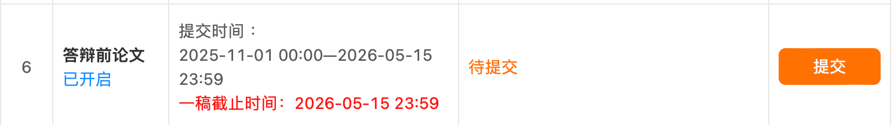
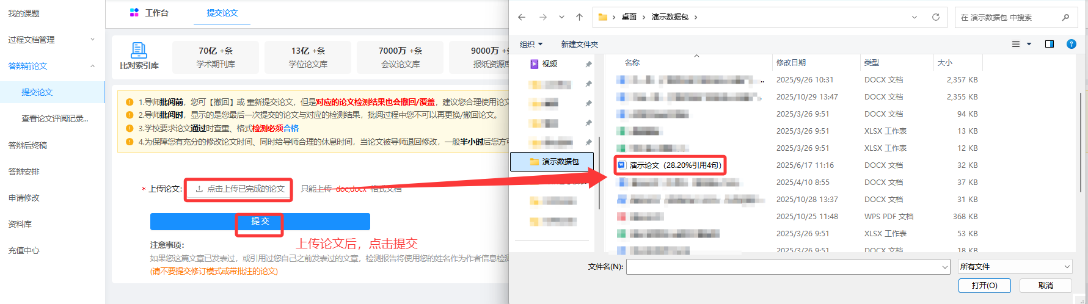
提交检测需达到学校论文检测要求，指导老师方可审批通过，每位学生在答辩前有两次免费查重次数和一次智能质检质检次数，
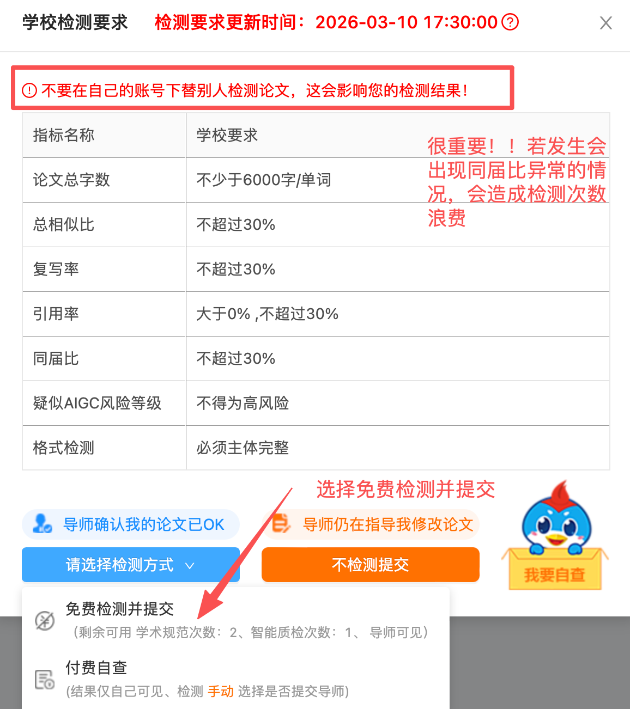
若免费检测次数用完，需点击【付费自查】，自费检测的结果默认仅自己可见，需要手动点击提交给导师和学校。
操作：答辩前论文—上传论文—提交论文检测，选择自费检测结果出来后，可点击提交导师。
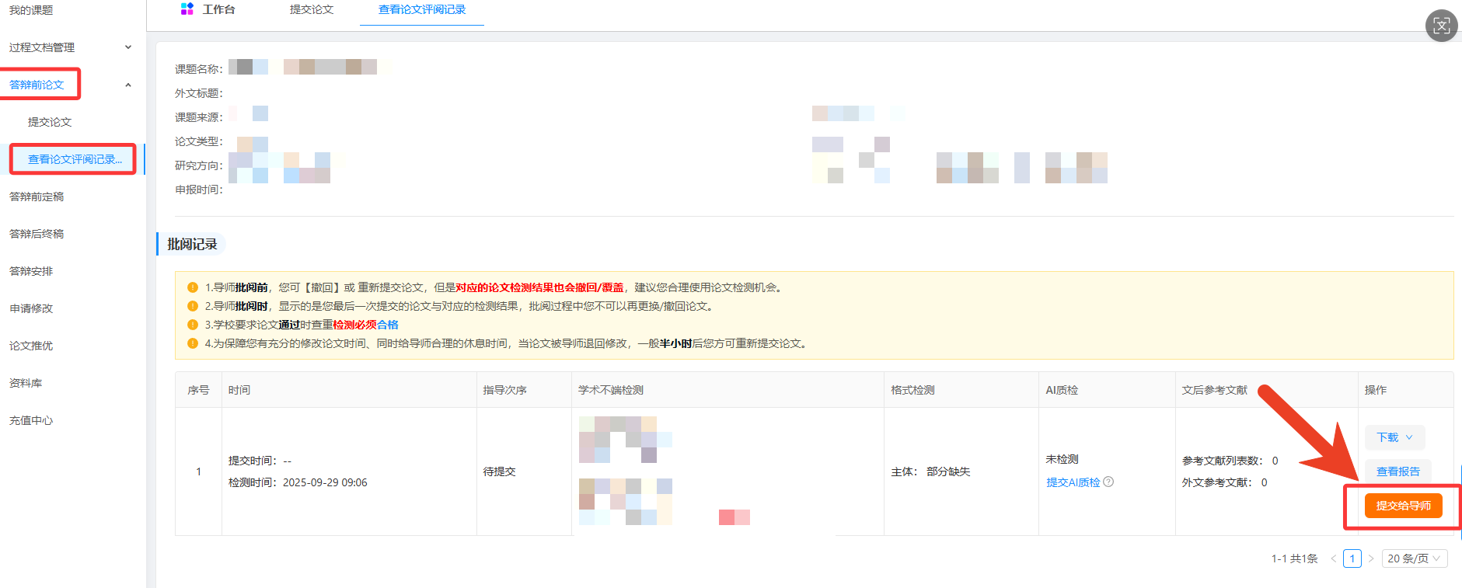

2、查看论文评阅记录
查看评阅情况
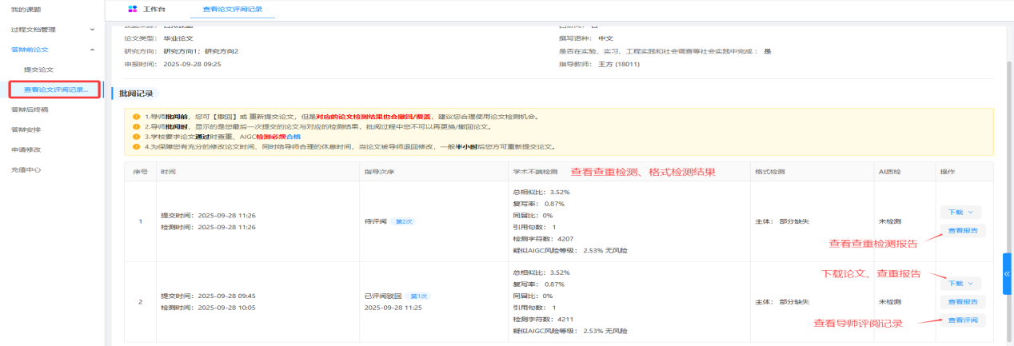
查看检测结果
①简版报告 查看核心检测结果，系统按照学校要求设置检测指标，系统判定所有检测结果均符合，指导老师可审批通过定稿。
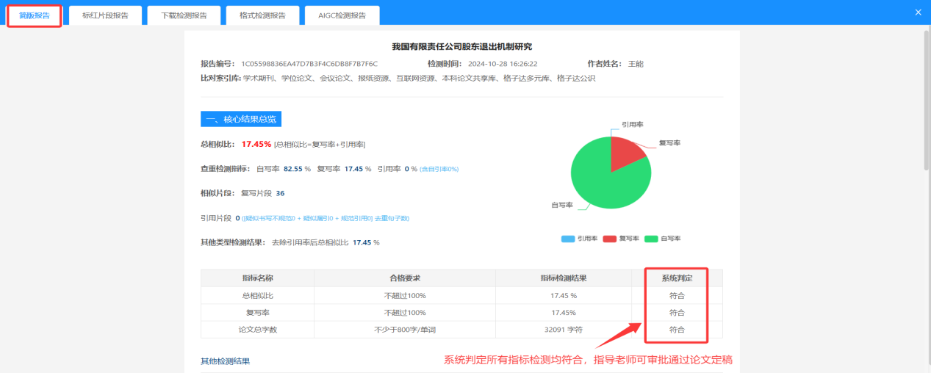
②标红片段报告 显示复写和识别到的引用段落或句子
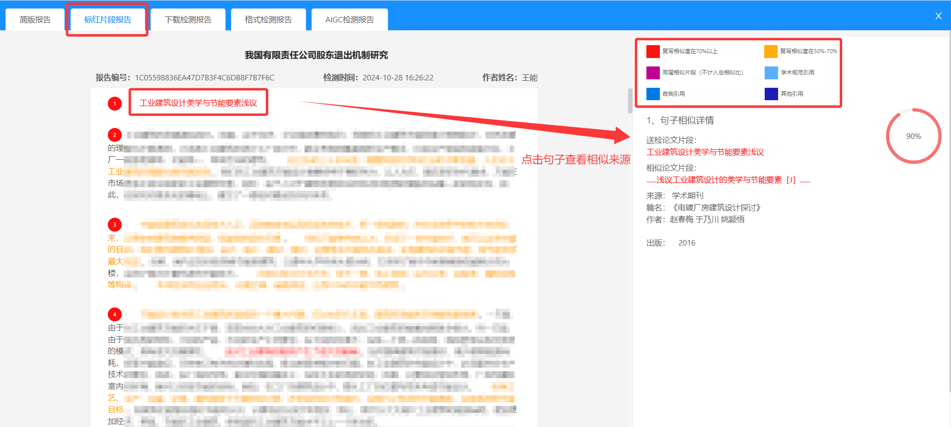
③格式检测报告 【三、主体检测列表】红色*标识的为必备主体，具体以页面显示为准。
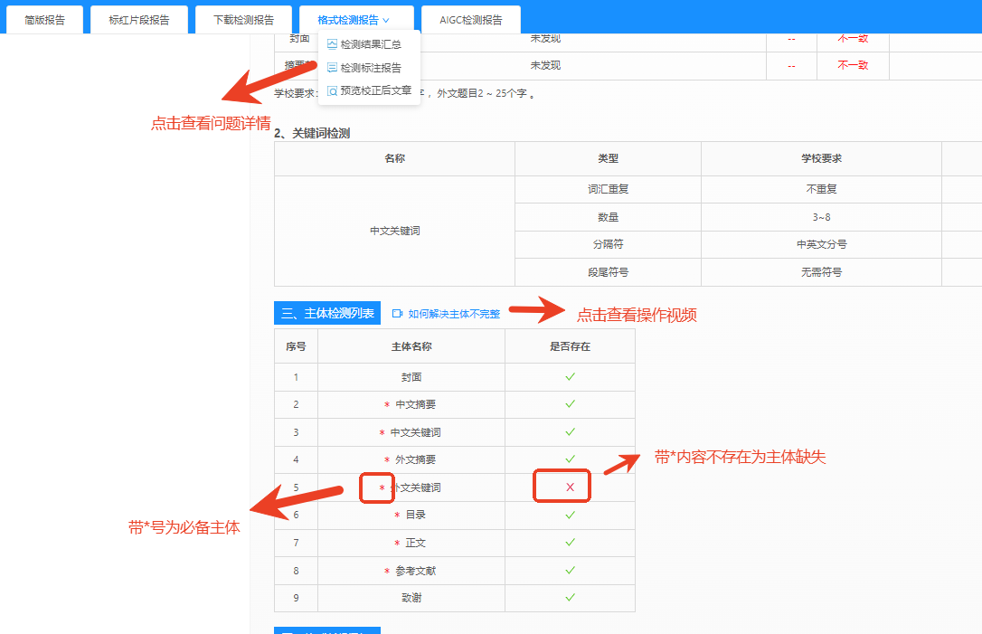
格式主体缺失的常见原因:
（1）送检文档未书写主体部分内容；
（2）主体标题格式不正确。如将英文摘要题头“Abstract”写为“Absrtact”等、关键词以句号结尾、英文关键词题头用中文关键词题头等；
（3）将注释作为主体部分内容。如将尾注注释作为参考文献主体，导致识别不到正文内容；
（4）在标题后紧跟分节符、分页符（会导致标题后识别不到主体内容）；
（5）主体与主体之间要用分隔符号分开；
（6）主体用表格框柱会导致识别不到正文。

④AIGC检测报告
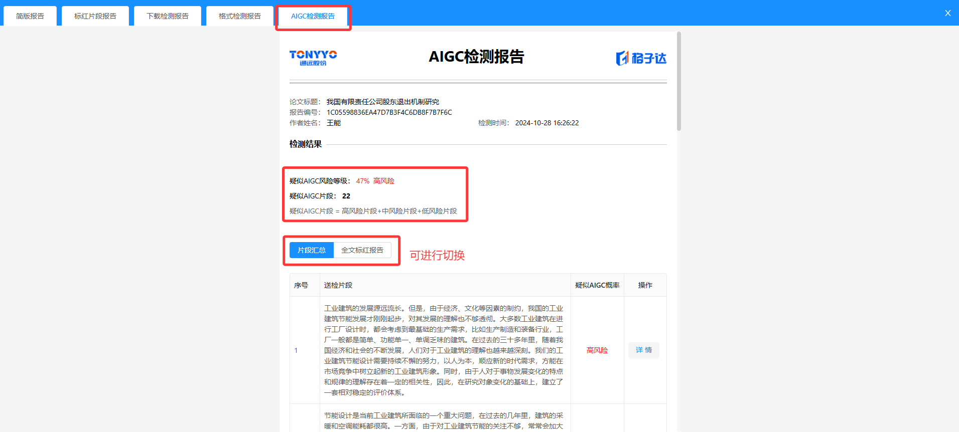

- 智能质检
学生端【答辩前定稿】点击【提交】，按照页面提示上传论文，点击提交。请选择检测方式：免费检测并提交，使用学校分配的智能质检次数。
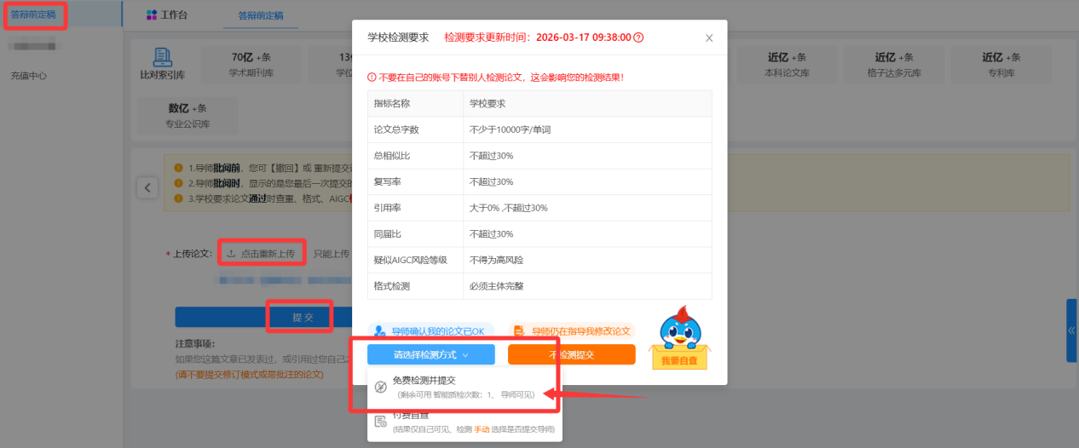
智能质检需要一定时间，请耐心等待检测。
如已提交检测，学生可在对应【答辩前定稿】环节查看智能质检报告。
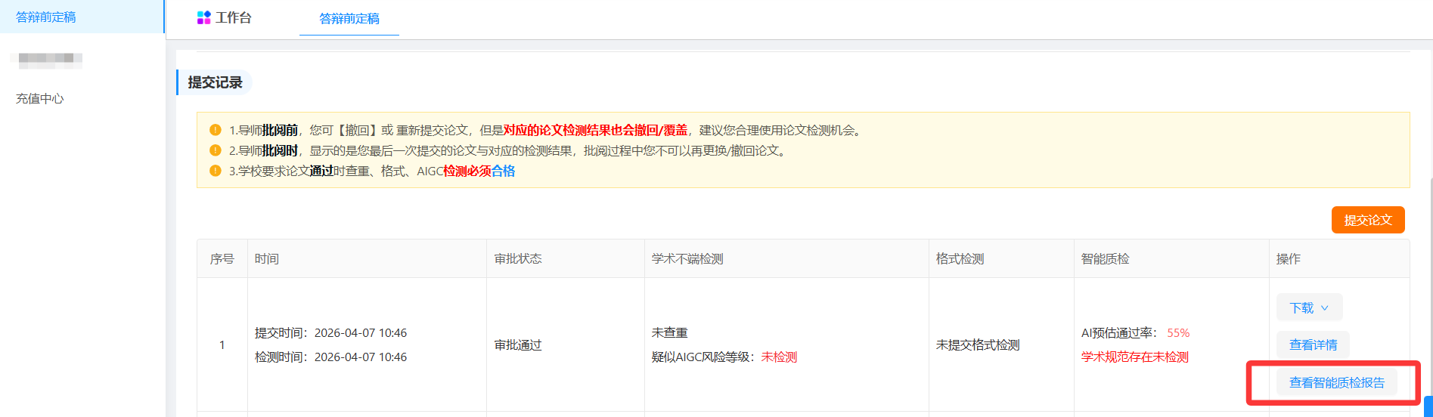
AI预估通过率下方文字：学术规范存在未检测，即学生本次论文智能质检暂无学术规范检测结果，请忽略提示。
点击智能质检简版报告，查看整体检测结果。
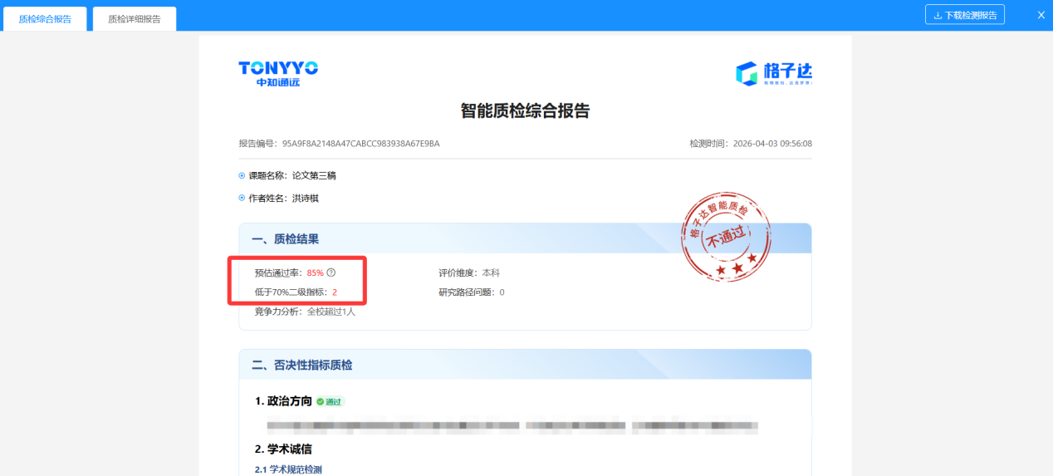
点击智能质检详细报告，查看论文核心问题与建议。
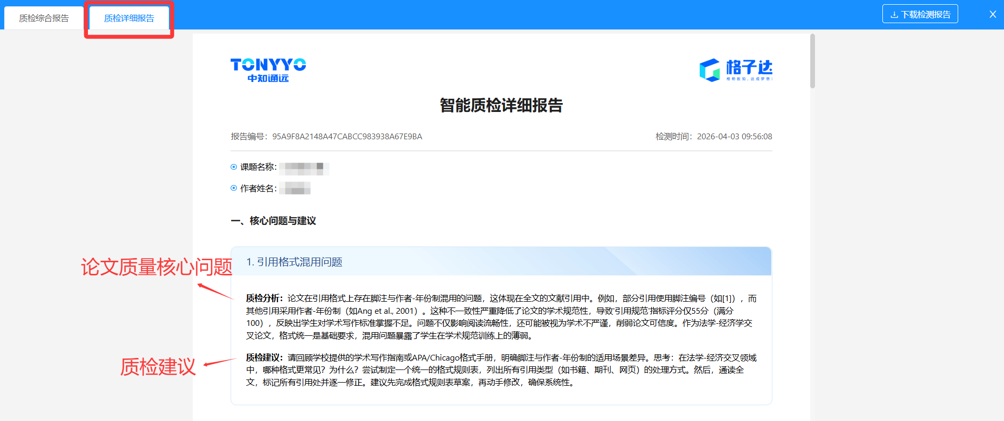

提交论文注意事项
- 在论文还需修改的阶段，可选择不检测提交给导师评阅，当导师确认论文无需修改之后再使用免费检测次数检测提交，合理使用免费检测次数，避免浪费。
- 导师端评阅学生最新一次论文提交记录。在导师给出评阅结果前，请勿重复提交论文，否则将会覆盖为最新一次提交内容。【重要】！！！！！！！！！！
- 最大支持上传30M以内的文档，如超过该大小，请压缩文档内的图片等内容，压缩方法可参考系统页面帮助中心；
- 导师定稿后若因格式，标点符号等需修改，建议不要退回待答辩后一并修改上传终稿，避免已定稿再次检测；
- 因为系统具备应届互抄检测功能，所以请不要在本人账户替他人上传论文文档检测，否则会导致本人论文与他人论文检测到相似，影响同届比结果，需要先反馈学校/学院，由学校/学院老师联系格子达工作人员才能处理。
- 请不要上传已设置密码保护或限制编辑的文档，否则系统会因没有密码或权限导致读取失败，影响正常检测;
- 格式主体完整：即送检文档需包含目录、摘要、参考文献、致谢等；必备主体可见格式检测标*处；若缺失请检查格式设置、文字、符号等是否符合要求或正确。

常见问题
- “主体缺失”是什么意思？
主体缺失是格式检测的结果，主体为目录、中英文摘要、中英文关键词、正文、参考文献、致谢等（可直接在格式检测结果中查看必备论文主体）。主体缺失即为某一主体格式不正确或者缺乏导致系统检测未识别。请对照学校格式规范检查，或可在系统中点击“查看报告”---“格式检测报告”，查看格式检测的详情。可以参考格式检测的详细标注报告进行修改。
- 检测结果多久可以出？
格子达系统的检测效率为1万字以下论文的检测最小耗时1分钟，3-5万字论文的检测最小耗时在5-10分钟，英文论文检测由于需要链接国外服务器可能时间稍长。如遇检测高峰期，将可于2小时后刷新界面。请耐心等待。两个小时后刷新网页无检测结果，可联系在线客服提供学校和学号反馈情况
- 目录、参考文献为什么会查重？
目录、参考文献属于不查重范围。若参与查重，请对照学校格式规范检查论文的格式是否与要求一致。目录建议使用自动生成的形式。注：不规范的目录将影响检测范围。参考文献需根据GB/T 7713.1-2025规范文档书写。
- 引用为什么为0？
论文树立的根底是无数前人的资料（论文、专著、笔记等等），按照相关规范，如有引用需完成对应的引用标识；常用的引用规范为中文采用GB/T 7713、GB/T 7713.1-2025，外文采用APA、MLA规范；格子达系统按照学术规范的要求进行检测，引用识别规则可在系统、客服端、公众号获取；如引用格式不正确则会导致引用为0。
- 为什么终稿要上传PDF？
根据教育部本科学位论文抽检上报要求，所有毕业生论文需上传PDF格式的文档；所以需要学生端同时上传word版本，PDF版本文档。系统有免费转存功能，学生也可以手动上传PDF版文档。如文档为系统转存生成，学生务必自行核对无误后再上传。
6.时间截止了无法提交怎么办？
时间截止了的话需要延长时间哦，延长时间建议联系学校或学院管理员哈，时间是由学校设置的。

